Retningslinjer for projektering af signalanlæg
Projektering af signalanlæg, hvor Københavns Kommune er driftsherre, skal udarbejdes i overensstemmelse med disse retningslinjer og tilhørende eksempler. Dette sikrer en trafiksikker, tryg, fremkommelig og ensartet trafikafvikling for alle byens trafikanter.

Udgangspunktet for retningslinjerne er vejreglerne (i kategorierne ”Trafikarealer…”, ”Færdselsregulering”, og ”ITS”) samt Cykelfokus 2024. Københavns Kommunes retningslinjer for projektering af signalanlæg er i overensstemmelse hermed, og indeholder præciseringer samt i nogle tilfælde skærpede krav.

Den endelige udformning skal dog altid være en konkret stedsspecifik vurdering.

Dokumentet er udarbejdet af Københavns Kommune til eget brug, men kan frit anvendes af andre - dog uden ansvar for Københavns Kommune.

Dette dokument er senest revideret 1. maj 2025

Tjek altid, om der er kommet en nyere version af dokumentet på www.kk.dk/vejpladspark

Indhold
Geometri, skiltning og afmærkning 3
1. Geometri 3
2. Fodgængerfelter 3
3. Kørebaneafmærkning 4
4. Skiltning 6
5. Vigepligtsforhold 7
Bestykning og signalstandere 7
6. Signalbestykning 7
7. Signalstandere 8
8. Signalstandere ved fodgængerfelter 8
Signalprogrammering 10
9. Signalprogram 10
10. Brugerparametre 11
11. Sikkerhedstider/Grøntidsfordeling 12
12. Kapacitet 13
Trafikstyring 13
13. Trafikstyring 13
14. Samordning 14
15. Trafikstyring - Detektortyper 14
Kabler 15
16. Signalkabler 15
17. Kabelblokke 15
18. Datakabler 15
Øvrigt 15
19. Nedtællingssignaler 15
20. Lydsignaler 15
21. Tegninger og dokumentation 15

Geometri, skiltning og afmærkning

Geometri
Stoplinjer
- Ved sekundær konflikt mellem højresvingende motorkøretøjer og cyklister på fremført cykelsti kan førgrønt for cyklister undlades når bilens stoplinje trækkes tilbage 5,0 m. Dog skal man undgå at trække stoplinjen tilbage, hvis der kan være mange biler i krydsområdet, der skal rømme krydset efter ophør af grønt.
- Når der ikke er fremført cykelsti, etableres stoplinjer på kørebanen 2,0 m fra fodgængerfeltet. Dette gælder også fremført cykelsti, hvor højresving for motorkøretøjer er forbudt eller separatreguleret.
- Stoplinjer på cykelstien etableres ca. 0,20 m fra fodgængerfeltet, eller lige inden signalmasten i højre vejside.
- Hvis ligeudbanen for motorkøretøjer deles med svingende kan der forekomme ligeudkørende trafikanter bagved ventende svingende motorkøretøjer. I dette tilfælde bør stoplinjen ikke trækkes tilbage. Hvis dette ikke kan undgås, skal sikkerhedstiderne øges.
- Ved afkortede cykelsti skal den fælles vognbane være mellem 3,5 og 4,0 m bred.

- Baner med rutebustrafik skal være minimum 3,5 m brede. Deler busser og cyklister samme bane er minimumsbredden 4,5 m.
- Højresvingsbane på cykelsti skal udføres smalt (ca. 1,0 m bred), medmindre der er særlig behov for en større bredde. Dette er af hensyn til trafiksikkerheden og fremkommeligheden i ligeudbanen for cyklister. Ligeudbane på cykelsti skal være mindst 1,5 m bred, hvis den ligger umiddelbart op til kørebanen.
- Venstresvingsbane i cykelsti, der ligger umiddelbart op til kørebanen, skal være mindst 1,5 m bred af hensyn til trafiksikkerheden for holdene cyklister.
- Cyklister i overliggeren af et T-kryds tilstræbes ført udenom signalreguleringen. Af hensyn til fodgængernes sikkerhed bør:
  - Der etableres en helle mellem cykelsti og kørebane.
  - Det ikke signalregulerede fodgængerfelt være forskudt mod cyklisternes kørselsretning i forhold til det signalregulerede fodgængerfelt.
  - Der fra fem til 10 meter før fodgængerfeltet på cykelstien anlægges syv 10 cm rumleriller med 10-20-30-40-50-60 cm afstand (i alt 280 cm).
  - Alternativt kan fodgængerfeltet fjernes og erstattes af et cykelsymbol
- Der bør etableres cykelsti/-bane fra sideretningen af et T-kryds, så cyklister fra denne retning kan få grønt samtidig med venstresvingende cyklister fra overliggeren, som altid får førgrønt (ca. 2 sek.).
- I T-kryds, hvor cyklister kører på cykelsti i overliggeren, skal det sikres, at der er fuld synlighed i hele sidevejens bredde mellem venstresvingende cyklister fra overliggeren og venstresvingende biler fra sidevejen. Der må ikke være træer master beplantning m.m.
  - Der skal tillige være fuld synlighed imellem fodgængere og cyklister i overliggeren af et T-kryds. I en afstand på 5m før fodgængerfeltet, må der ikke forekomme beplantning, styreskabe, mm. tæt på cykelstikanten.

Fodgængerfelter
- Hvis der er mere end 24 meter fra fortov til fortov, skal der etableres en midterhelle. Hvis fodgængerfeltet er over 16 m, skal minimumsgrøntiden være minimum 7 sekunder, og hvis den er over 20 m, skal den være minimum 8 sekunder.
- Ved kortere signalregulerede fodgængerfelter er det ofte en fordel for fodgængere at udelade deleheller. Især heller mellem cykelsti og kørebane bør udelades.
- I fodgængerfelter kan der laves forskellig regulering i de to retninger, fx af hensyn til sikkerhedstider eller for at undgå at fodgængere strander på midterhellen.
- Som udgangspunkt gives der ikke unødig rødt, og det betyder ofte delt regulering i fodgængerfelter. Der kan dog være sikkerhedsmæssige forhold, som kræver dette.
- Fodgængerfelter må ikke være smallere end 3,5 m. Er der mange fodgængere, bør denne bredde forøges.
- Fritliggende fodgængerfelter, også i forbindelse med stikrydsninger, må ikke være smallere end 4 m. Er der mange fodgængere, bør denne bredde forøges.

Kørebaneafmærkning
- Stoplinjer skal være 0,3 m brede, bortset fra fritliggende stoplinjer, som skal være 0,5 m brede – dette omfatter stoplinjer uden fodgængerfelter som findes bl.a. ved dobbelte kryds og i T-kryds, hvor der er venstresvingende cyklister mod sidevejen.
- Cykelfelter i kryds skal mindst være afmærket frem til konfliktpunktet for venstresvingende, modkørende trafikanter.
- Den primære kørebaneafmærkning i signalregulerede kryds opbygges af S21, cykelfelt, og S16, afslutning af svingbane. Hvor der er en tydelig hovedvej, kan Q47, punkteret kantlinje, anvendes hvis den ikke overlapper anden afmærkning. Derudover kan der bruges:
  - Q41, vognbanelinje, til at lede svingende trafikanter, hvis der svinges i flere vognbaner samtidigt.
  - Q42, varslingslinjer, til at lede ligeudkørende trafikanter hvis krydset har en forskydning.
- Rene svingbaner op til kryds skal i god tid være adskilt fra andre baner med en bred kantlinje.
- Afmærkning for svingbaner for cyklister på cykelstien bør starte i god tid før krydset.
- Der bør ikke være overlap af anden afmærkning i cykelfelter i et kryds, og cykelfelter bør ikke overlappe hinanden.
- I T-kryds etableres mindst et ¼-cykelfelt for venstresvingende cyklister fra overliggeren. Dertil kan der suppleres med S16, afslutning af svingbane, for modkørende, venstresvingende bilister. Se følgende eksempel med et ½-cykelfelt:
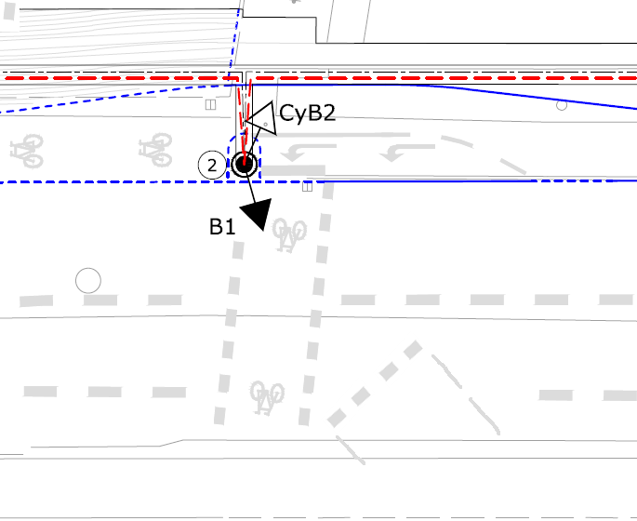

- Højresvingende cyklister bør hvor muligt undtages for signalanlægget ved brug af U7, højresvingende cyklister undtaget, undertavlen.
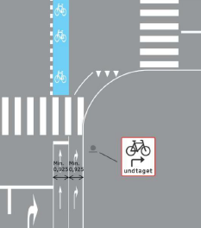
  - Angiv gerne de korrekte tavledimensioner (40x30 cm h x b) jf. vejreglerne:
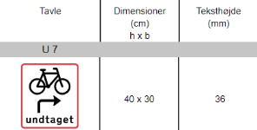
- Når der etableres afkortet cykelsti efterfulgt af en kombineret højresvings- og cykelbane, må V21, cykelsymbol, kun afmærkes i den del af banen, hvor kantlinjen er punkteret (Q47, punkteret kantlinje), medmindre cykelsymbolet kombineres med ligeudpil.
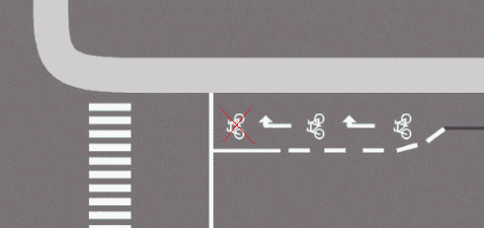
- Hvor der er kombineret bus- og højresvingsbane, skal V42, bussymbol, kombineret med ligeudpil placeres forrest ved stoplinjen, så modkørende, venstresvingende trafikanter er opmærksomme på den ligeudkørende bus.
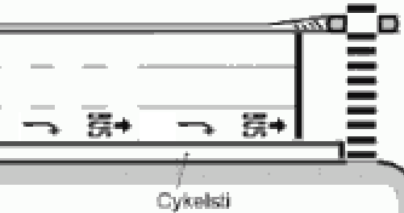
- Der skal være spærrelinje i retning mod stoplinjen, men i frafarten bruges som udgangspunkt vognbanelinje. En evt. spærrelinje i frafarten skal opfylde betingelserne for brug jf. anvendelsesbekendtgørelsen for vejafmærkning (fx to vognbaner i samme retning, indsnævring af vejen, begrænset udsyn, helleanlæg forud eller lignende).
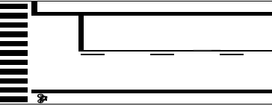
- I kryds med både vigelinje og fodgængerfelt, skal vigelinjen placeres foran fodgængerfeltet, medmindre der er nok plads efter fodgængerfeltet til at mindst én trafikant (cyklist på cykelsti eller personbil på kørebane) kan holde uden at blokere fodgængerfeltet.

Skiltning
- Skiltning for trafikanter, der færdes i retning mod krydset, skal enten placeres på signalmasterne, wireophængt over krydset, eller i en afstand på 25m før krydset, så udsynet til signalerne ikke blokeres. Dette gælder ikke færdselstavler, der monteres lavt (under 2 m højt).
- Etableres nyt lyssignal bruges tavlen A19,1, Nyt lyssignal. Tavlen nedtages tre måneder efter idriftsættelse.
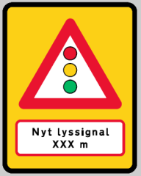
- Ændres der væsentligt et eksisterende signalanlæg bruges tavlen A99,5, Nye signaltider. Tavlen nedtages tre måneder efter signalændringen.
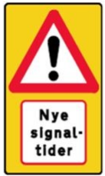
- Hvor der ikke må svinges for alle trafikanttyper (bortset fra venstresvingende cyklister, og højresvingende cyklister der er undtaget det røde signal), kan der bruges ligeudpilsignaler for at understrege kørselsretningen. Der kan suppleres med ligeudpile på kørebanen.
- Der skal altid opsættes U5, cyklister undtaget, undertavle på hovedtavler, der forbyder sving eller påbyder en kørselsretning, såfremt disse ikke også skal gælde for cyklister.

- Hvor cyklister er ført udenom signalreguleringen, skal der altid placeres en U5,1, cyklister undtaget, undertavle på signalmasten til højre for bilernes stoplinje.
- Svingforbud for lastbiler skiltes ikke med C23,1, lastbil forbudt, med en U6 undertavle medmindre der faktisk er lastbilforbud på sidevejen. Der skal i stedet bruges C11, sving forbudt, eller D11, påbudt kørselsretning, med en U4 undertavle, evt. med længdespecifikation.
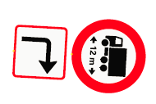 | 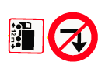
- Ved svingforbud skal mindst én svingforbudstavle (eller evt. påbudstavle) placeres så det er synligt for trafikanter der holder ved stoplinjen for rødt lys, så de kan mindes om svingforbuddet når de begynder at køre frem for grønt lys.

Vigepligtsforhold
- Københavns Kommune opsætter ikke B11, ubetinget vigepligt, for trafikanter, der reguleres af et signalanlæg. Højre vigepligt gælder dermed ved strømsvigt.
  - Midlertidige vigepligtstavler kan bruges, når signalet under byggearbejdet er slukket.

Bestykning og signalstandere

Signalbestykning
- Opsætningen af 1-lys pilsignaler, bussignaler og cykelsignaler skal vises med figurer eller forklarende tekst på signalplanen så de opsættes korrekt i marken. Det er især placeringen i forhold til andre signaler, udformningen af lanternerne samt om cyklistsignaler vender op- eller nedad, der er vigtigt.
- Grøn 1-lys pil laves kun af nød, er ikke i sig selv sikkerhedsfremmende, og skal som udgangspunkt trafikstyres.
- 1-lys pile i krydsets fjerne side, hvor der kan forekomme trafik foran pilen, skal monteres højtsiddende. Dette gælder især 1-lys højresvingspile.
- Ved delte fodgængerfelter med delt regulering skal der opsættes dobbelt rød mand (1) i retningen hvor der forekommer grønt-bag-rødt, og (2) i retningen, hvor der forekommer rødt-bag-grønt, hvis rødt-bag-grønt visningen har en varighed som betyder, at fodgængere startende for grønt kan nå frem til det røde signal med en ganghastighed på 1,5 m/s, før dette skifter til grønt.
- Ved minusgrøntsignal i fjerne venstre hjørne af krydset, skal man være varsom med placering af sekundært hovedsignal i synsfeltet for de venstresvingende.
- Hovedsignaler kan monteres nedadvendt, fx hvis:
  - Der er behov for bedre synlighed til signalhovedet fra stoplinjen, fx ved en midterhelle
  - Et lavtsiddende hovedsignal skal monteres over et opadvendt cyklistsignal (da hovedsignalet i så fald kan monteres højere på masten, men stadigvæk anses som lavtsiddende).
- Signalhoveder for kørende trafikanter skal roteres, så flest mulige trafikanter fra den pågældende retning kan se dem når de kører mod krydset.
- Cyklistgalgemaster skal så vidt muligt undgås på grund af forhøjet påkørselsrisiko. Hvis de etableres, må der ikke monteres nedadvendte cyklistsignaler på galgen.
- Hvis busser får forkørselsret med et BUS-signal, bør der suppleres med et cykelsignal, såfremt cyklister kan køre samtidig.
- Et minusgrøntsignal programmeres som en selvstændig signalgruppe, når den enten ikke skal have en rødgul visning (fx når det bruges til at regulere en overkørsel), eller når rødgulvisningen skal være anderledes fra de modkørendes signaler (fx når grønt i signalerne for med- og modkørende ikke starter samtidig).

Signalstandere
- Færdselstavler og ITS-udstyr, der skal monteres højt, må ikke monteres på lav stander med eller uden en forlængerarm.
- Ved meget smalle fortove (fx under 1,5 meter), kan stander stilles i bagkant af fortovet. Dette gælder også hvis der er lydsignaler monteret på standeren.
  - Færdselstavler på strækningen kan tillige flyttes til bagkant af fortovet.
- Placering af standere og styreskab må ikke medføre unødvendig gene for fodgængere.
- Afhængigt af krydsets prioritering i det overordnede vejnet, skal der opsættes eller være mulighed for opsætning af trafikledelseskamera. Det kan være på gittermast, en radarmast, en høj belysningsmast eller på en videomast. Det anbefales at placere trafikledelseskameraer på master som står i en midterhelle på hovedretningen, og i bagkant af evt. fodgængerfelt, hvor den står mere beskyttet end i forhelle. Hvis masten undtagelsesvis står tæt på boliger, skal trafikledelseskameraet fysisk afskærmes. Der skal trækkes ekstra CAT6 eller CAT7-kabler til master, hvor der ønskes opsat trafikledelseskameraer.
- Højden på master er ca. 1,3 m for lydsignalmaster, 2,1 m for lave master, 4,1 m for høje master, 6,1 m for radar master og 9 m for video master.
  - Master kan forlænges enten med på kort forlængerarm 1,5 m eller med lang forlængerarm på 2,5 m. Der må på forlængerarmen ikke monteres færdselstavler eller andre flader, der øger mastens påvirkning af vinden.
- Ved udarbejdelse af detailplan kan der regnes med følgende diametre for anvendte standere:
  - 12 cm i diameter ved terræn.
  - Lydsignalstander samt lav stander 12 cm i diameter ved terræn.
  - Høj stander 14 cm i diameter ved terræn.
  - Kombistander typisk 16 cm i diameter ved terræn.
  - Hvis der bruges andre standere, bruges den aktuelle diameter.
- Ved placering mod kørebane skal der være et opspring ved kantstenen, så denne påkøres inden signalhoved eller stander påkøres.
- Standerplaceringer skal overholde kravene i vejreglerne for signalanlæg og lydsignaler, dog anvendes følgende minimumsafstande i Københavns Kommune:
  - 60 cm fra kørebane til yderside af stander
  - 40 cm fra cykelsti til yderside af stander
- Hvis der ikke skriftligt er aftalt andet, skal standere placeres, så de ikke er i konflikt med kørearealbehovskurver ved køremåde B (jf. Vejdirektoratet, herunder) for henholdsvis sættevognstog samt 13,7 meter-busser.

Signalstandere ved fodgængerfelter
- Ved fodgængerfelter skal signaler i sammenhængende felter placeres på en ret linje parallelt med fodgængerfeltet, så et eventuelt signal på helle træder frem foran bagvedliggende signaler
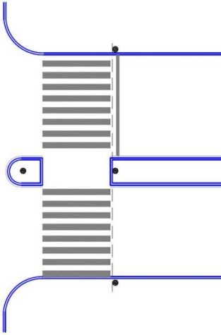
- Af hensyn til montering eller eventuel fremtidig montering af lydsignaler skal standere på midterheller placeres lige i bagkant af kantsten, således at blinde og svagtseende ikke kommer i konflikt med kantsten, når de sigter efter signalet.
- Da en kantsten er ca. 15 cm, skal den sigtelinje som signalerne placeres efter ligge ca. 15 cm fra feltets afmærkning.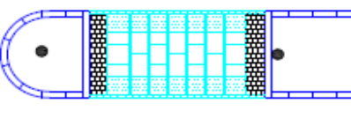
- Signalerne skal så vidt muligt placeres til den side af fodgængerfeltet, der vender væk fra krydsets midte i overensstemmelse med anbefalingerne i Vejregler for lydsignaler. 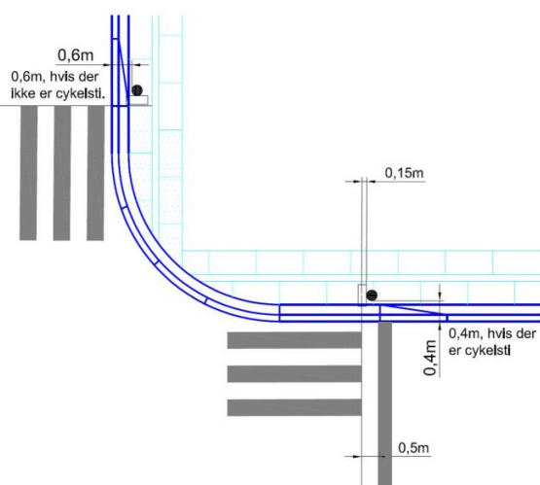
Da kantsten nogle gange sættes i beton, er det set at standere på midterheller, som rettelig burde stå helt i bagkant af kantsten, er sat et stykke derfra for at undgå at gennembryde betonen. Denne praksis vil ikke blive accepteret, og standeren vil i givet fald ved aflevering kræves flyttet til korrekt position for den udførende entreprenørs regning.

Signalprogrammering

Signalprogram
- Signalprogrammerne opbygges vha. af et eller flere basisprogrammer, som alle signalprogrammer skal være baseret på.
  - Hvilket basisprogram de enkelte programmer er baseret på angives i funktionsbeskrivelsen samt på signalgruppeplanen.
  - Et antal programmer tilknyttet et basisprogram kaldes en programgruppe
  - Alle programmer skal have brugerparametre (se afsnit 9).
  - Nummereringen af basisprogrammer skal starte ved program 21, 22, 23 osv. (se Figur 1).

Figur 1: Eksempel på tre programgrupper
- De forskellige programmer navngives med trafikmængde og situation. Der etableres ekstraprogrammer for særlige situationer, der kunne være relevant i krydset. Se eksempel på navngivning af programmer i Figur 1.
- Funktioner, der kun skal aktiveres i særlige tidsrum, skal projekteres som særskilte programmer (med tilhørende basisprogram), så indkoblingstiderne kan tilpasses med styreapparatets kalenderfunktion (og ikke bliver ’hard coded’ i programmet).
- Hvis der kører Movias rutebusser igennem signalanlægget, skal der som udgangspunkt indarbejdes trådløs busprioritering med GPS i signalprogrammerne. Prioriteringen skal kunne aktiveres med RSMP.
- Hvis anlægget er trafikstyret eller på anden måde har komplicerede omløbstider, bør der udarbejdes reserveprogrammer, evt. med varierende grad af trafikstyring. Udføres dette ikke er det vigtigt at der via detektorernes fejlfunktion stadig kan fungere et program der kan afvikle trafikken sikkert i en tilstrækkelig grad. Her skal man især være opmærksom på lange forlængelsesmuligheder, hvor det formentlig hverken vil være tilfredsstillende med minimumsgrøntiden eller med fuld forlængelse.

Brugerparametre
- Programgrupperne skal opbygges iht. vores paradigme for brugerparametre med faste og/eller fleksible omløbstider:
  - Programmer med faste omløbstider bruges til at opretholde en samordning og har brugerparametre, der omfordeler grøntiden.
    - Disse programmer optegnes med den ønskede mængde grøntid.
    - Der skal udvælges én parametre der beregnes automatisk for at opretholde den fastsatte omløbstid. Dette kaldes den automatiske parameter. På signalgruppeplanen vises tallet for den automatiske parameter med parentes for at indikere, at den beregnes baseret på de andre brugerparametre.
    - Der kan gøres brug af parametre der ikke påvirker den automatiske parameter, fx ved til fordeling af grøntid mellem bundet højresving og cyklister/fodgængere. Her skal den ene retning dog fortsat være automatisk beregnet.
    - Basisprogrammet for programmer med faste omløbstider har ingen redigerbare brugerparametre. Deres placering vises udelukkende for at angive sekundet, hvori grøntiden udvides i de øvrige programmer. Se eksempel i paradigmet.
  - Programmer med fleksible omløbstider har brugerparametre, der påvirker omløbstiden. Disse bruges især ved trafikstyring eller til reserveprogrammer med faste grøntidstillæg.
    - Der kan benyttes parametre der ikke påvirker omløbstiden. Dette kunne fx være til fordeling af grøntid mellem bundet højresving og cyklister/fodgængere.
- Hver programgruppe inkl. basisprogram består udelukkende af enten fleksible eller faste omløbstider. Samme anlæg kan have flere programgrupper hvor nogle er med fleksible omløbstider og nogle er med faste omløbstider
- Brugerparametre der giver fast grøntidstillæg vises i signalgruppeplanen med blåt.
- Brugerparametre der kan give et grøntidstillæg via trafikstyring (forlængelse), er vist med gråt.
  - Scenarierne uden de enkelte forlængelser skal også beskrives og vises.
- På signalgruppeplanen vises brugerparameternavn, -værdi og -interval for alle programmer. For programmer med faste omløbstider tilføjes desuden hvad parametrenes sum skal være, hvilken parametre udregnes automatisk med formel (vises i parentes) samt hvor evt. ubrugte forlængelser overføres til. Dette beskrives ligeledes i funktionsbeskrivelsen i detaljer.
- Parameterværdierne vises tillige i en tabel i funktionsbeskrivelsen. Den automatisk udregnede parameter eller omløbstid markeres med gråt.
- Brugerparametre skal kunne sættes fra 0 til den valgte maksimumstid samt alle hele sekunder imellem. Trafikstyringen skal fortsat kunne fungere under alle gyldige indstillinger.
- I alle programmer skal det tilsikres at minimumskrav til grøntider er overholdt. Ved minimumskrav forstås de retningslinjer i dette dokument og ikke de programmeringsmæssige minimumskrav. Minimumskravene skal overholdes uanset parameterværdien.
- Hvis der er givet grøntidstillæg til én eller flere signalgrupper der kun indkobles ved anmeldelse, skal der beskrives og vises hvilke signalgrupper får grøntidstillægget når signalgrupperne ikke indkobles.
- Forlængelser der udskyder grøntidsstart i efterfølgende omløb bør ikke laves som brugerparametre.

Sikkerhedstider/Grøntidsfordeling
- Til fodgængere anvendes hastigheden 1,35 m/s for beregning af sikkerhedstid.
  - Heller under 2,0 m antages ikke som et støttepunkt.
  - Til fodgængere anvendes højst 1,5 m/s som servicemål for minimumsgrøntiden for at kunne nå at træde ud over den sidste helle, så man kan passere hele fodgængerfeltet i ét omløb. Højere minimumsgrøntider bør bruges på tidspunkter hvor der går mange fodgængere.
    - Hvor der skal passeres et delfodgængerfelt, der ikke er signalreguleret (ofte over cykelsti), tages passagetiden af denne med i komfortkravet i retningen fra delfodgængerfeltet. Hvis hellen mellem signalreguleret og ikke-signalreguleret fodgængerfelt er under 2,0 m, så skal den medtages som en del af fodgængerfeltet.
      - Anmeldelse af det signalregulerede fodgængerfelt bør medtage fodgængere, der venter på fortovet på den anden side af cykelstien, selvom delfodgængerfeltet ikke er reguleret med signaler.
  - Minimumsgrøntiden kan være lavere, hvis der bruges fodgængerforlængelse.
- Ved fodgængerfelter, hvor længden ikke er ens i hele bredden, skal fodgængere være sikrede langs begge kanter af fodgængerfeltet ift. de mulige svingbevægelser af kørende (dvs. langs både den røde og grønne linje i eksemplet nedenfor). Hvis der er usikkerhed om, hvorvidt kørende overholder deres arealbehovskurver, kan sikkerhedstiden beregnes ved at bruge længden på den del af fodgængerfeltet, som ligger $\frac{1}{3}$ fra den længste del af fodgængerfeltet ift. bredden, som vist med den gule linje i eksemplet.
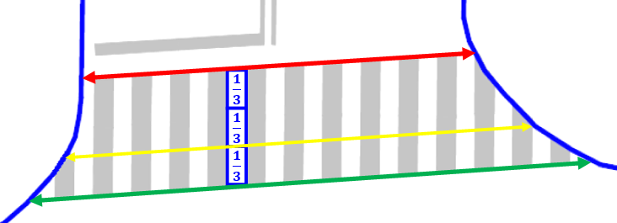

- Ved anvendelse af kørekurver skal køremåde A for 15 km/t tilstræbes. Anvendes køremåde B for 5 km/t skal sikkerhedstider forlænges da det tager længere tid at få afviklet evt. køretøjer som har passeret stoplinjen bag det svingende køretøj.

Kapacitet
- Der skal redegøres på baggrund af en krydstælling eller andet trafikdata for grøntidsfordelingen og indkoblingstiderne. Dette skal beskrives i afsnit 3 og 4 af funktionsbeskrivelsen.
- Kapaciteten for cykler i et signalreguleret kryds kan udregnes som følger:
  - Antal cykler per sekund = 0,8 × cykelstibredde i meter
  - En ladcykel svarer til 3,5 almindelige cykler.

Trafikstyring

Trafikstyring
- Signalanlæg skal enten samordnes med naboanlæg indenfor 500 meter, ellers skal de trafikstyres.
- Har krydset mere end to faser bør (evt. delvis) trafikstyring overvejes.
- I signalregulerede fodgængerfelter, hvor fodgængere detekteres automatisk, bør ventetiden for fodgænger ikke overstige 30 sekunder.
- Hvis fodgængere kun kan få grønt ved anmeldelse, skal de detekteres automatisk på lige fod med øvrige trafikanter. Det kan være med termiske sensorer eller lignende. Der skal opsættes kvitteringslys uden trykknap (specialtryk/børnehavetryk undtaget).
  - Hele fortovsområdet, hvor en fodgænger kan vente, bør dækkes af detekteringsfeltet, og ikke kun den nærmeste meter til fodgængerfeltet. Hvis en fodgænger, der ikke skal krydse, skal kunne gå forbi detekteringsfeltet uden at anmelde, kræver det forsinket anmeldelse.
  - Venteområdet for fodgængere på den anden side af et ikke-signalreguleret fodgængerfelt bør også dækkes af et detekteringsfelt. Dette er også beskrevet i afsnit 6, Sikkerhedstider/Grøntidsfordeling på side 5.
- Forlængelse af fodgængere kan benyttes hvor fodgængerstrømmen kan variere pga. events, sæson, skoler eller børnehaver, eller hvor man ønsker at anvende korte minimumsgrøntider for fodgængere.
- Fodgænger- og cyklistsignaler skal altid medanmeldes med bilerne, især for sideretningen. Der kan evt. bruges fodgænger- eller cyklistforlængelse til at reducere minimumsgrøntiden.
- Fodgænger- og cyklistsignaler skal altid medforlænges med bilerne og busserne.

Samordning
- Et signalprojekt, der ændrer på omløbstider eller på grøntidsfordelingen i et signalreguleret kryds, der er samordnet med andre signalregulerede kryds, skal udarbejde vejtidsdiagrammer med en ny samordning for disse. Hvis der etableres et nyt signalanlæg på en strækning, hvor der allerede er etableret en samordning for de øvrige kryds på strækningen, skal anlægget samordnes med disse anlæg, og ligeledes dokumenteres med vejtidsdiagrammer.
- Grøntidsforlængelser og førgrønt skal vises på vejtidsdiagrammerne.
- Samordning i begge retninger betyder, at signalerne enten er i medfase eller i modfase. Kørselshastigheden for at ramme den optimale ’grøn bølge’ vises på diagrammet mellem hver kryds.
- Ved samordninger i kun den ene retning bruges 20 km/t for cyklister eller strækningens hastighedsbegrænsning for motorkøretøjer. Hvis der optimeres for rutebusser, skal stoppestedstider medregnes.

Trafikstyring - Detektortyper
- Detektorer i vejbanen anvendes som hovedregel ikke, og derfor skal overjordiske detektorer, eller Above Ground Detection (AGD), så vidt muligt anvendes.
- Video- eller termisk detektering foretrækkes. Radar må kun bruges efter aftale og kun hvor:
  - Motorkøretøjer skal forlængelses på afstand, men ikke anmeldes
  - Der ikke er parkeringsbaner, busstoppesteder eller randbebyggelse (her især høj og tæt bebyggelse) i radarens synsfelt
  - Den fungerer sekundært ift. kritiske trafikstrømme
- AGD detektorfelter kan godt overlappe hinanden, evt. med forskellig retningskobling.
- Retningskobling bør som udgangspunkt bruges og vises med pile i detektorplanen.
- Kameraopsætningshøjden skal specificeres og der skal kunne redegøres for at den ønskede funktion af detektorfeltet vil kunne opnås. Hvis det er væsentligt at der skal skelnes mellem trafikanttyper, skal der bruges moderne kameradetektering med objektsporing.

Kabler

Signalkabler
- Signalkablet skal have minimum 37 korer. Ved særlige tilfælde kan et signalkabel med færre korer accepteres, dog skal der være mindst seks korer ledige efter ombygningen.
  - Hvis et signalprojekt bruger en af de sidste seks korer, skal signalringkapaciteten udvides.
- Ved nyanlæg skal mindst 25% af korene på en given ring eller delring være ledige.

Kabelblokke
- Kabelblok skal altid etableres under kørebane og cykelstiarealer.
- Der skal sikres, at der er plads i kabelblokken til de nødvendige kabeltræk.
- Det skal sikres at kabelblokke kan tilgås fra fortov. Dette er især vigtigt ifm. projekter, hvor fortovet bliver reduceret i bredden.

Datakabler
- Der skal altid etableres kabelring med CAT6 eller CAT7 datakabel. Arbejdes der kun delvist i krydset skal nye standere være forsynet med CAT6 eller CAT7 kabel til nabostandere (eller til styreapparat, hvis den er nabo til den nye stander). Det samme gælder standere, der skilles fra den eksisterende signalkabelring.
  - Bemærk at kablernes funktion mindskes ved længder over 100m, derfor skal CAT7 anvendes ved længere distancer
- Der skal trækkes CAT6 eller CAT7 kabel fra styreapparatet direkte ud til standere, hvor man på et senere tidspunkt påtænker at opsætte detekteringsudstyr, trafikledelseskameraer eller andet ITS-udstyr. Hvis standeren er en gittermast, skal der i stedet nedlægges trækrør fra styreapparat ud til masten.

Øvrigt

Nedtællingssignaler
- Nedtællingssignaler skal vise den korrekte resttid enten via sekunder eller med symboler (fx en søjle eller cirkel).
  - Der kan bruges cirka seks korer af signalkablet, et nyt datakabel (CAT6) eller et separat signalkabel. Hvis der er etableret CAT6-kabelring kan nedtællingssignalet kommunikere over kabelringen med IP-kommunikation.

Lydsignaler
- Lydsignaler etableres i det enkelte tilfælde i henhold til aftale med Tilladelse til Vejændringer (TTV), Mobilitet, Klimatilpasning og Byvedligehold (MKB).

Tegninger og dokumentation
- Tegninger skal følge tegningskravene på VejPladsPark.
- Alle tegninger og dokumentation skal anføres dato og initialer på udførende person samt personen der udførte kvalitetskontrol.
- Revisioner bruges kun ved ændringer efter anlægget er taget i drift og ikke i forbindelse med rettelser i forhold til myndighedsgodkendelse.
- Der skal leveres redigerbare filer for al dokumentation, inkl. tegningerne.
- Funktionsbeskrivelsen er et levende dokument for det enkelte kryds og skal skrives i nutid for det endeligt etablerede anlæg.
  - Projektet skal altid tilføjes som en ny linje til historik afsnittet. Den eksisterende historik må ikke ændres.
  - Fremtidige ønsker beskrevet i afsnit 8 skal så vidt muligt indarbejdes i projektet og flyttes til historik afsnittet.
  - Specifikke vejledninger til udførelsesdelen kan skrives i et særskilt dokument.
  - Enhver figur skal være redigerbar.
- Signalgruppeplaner skal følge paradigmet i forhold til opsætning, udseende, og fyldfarve-/skraveringsvalg og desuden inkludere følgende:
  - Konflikt-, sikkerheds- og mellemtidsmatrix
  - Fasediagram (kan undlades hvis aftalt med trafikingeniør)
  - Detektorfunktionsskema efter programmerne (kan undlades hvis der ikke er detektering i krydset)
- Der skal udarbejdes både sikkerhedstider, de laveste mulige tider fra grønt til grønt vist med decimaler, og mellemtider, de valgte minimumstider fra grønt til grønt rundet op til det nærmeste hele tal.
  - Mellemtiderne bliver programmeret som en del af det endelige signalprogram.
  - Selve signalgivningen i signalgruppeplanerne kan have større mellemtider end angivet i mellemtidsmatricen, fx hvis anlægget har flere end to faser.
  - Sikkerhedstiderne kan kun undværes ved mindre tilpasninger af eksisterende anlæg, hvis en sikkerhedsmatrice ikke allerede foreligger.
  - Der kan i særlige tilfælde gives tillæg til sikkerhedstiderne. For eksempel ved venstresvingende cyklister i overliggeren af et T-kryds, bundet venstresving som førgrønt og kørsel op eller ned af bakke. Disse tillæg skal beskrives i funktionsbeskrivelsen.

- Signalgrupper påføres konfliktmatricen i rækkefølgen: trelyssignaler - tolyssignaler - etlyssignaler og indenfor hver signaltype på følgende måde:
  - Lydsignaler angives sammen med samhørende fodgængergruppe ved at påføre et 1-tal, f.eks. af + af1, som skrives ud for samme gruppenummer.
  - Ved dobbeltkryds navngives A1, A2, A3, A4 og tilsvarende for B-retning.
  - Bussignaler angives som A1Bus, A2Bus, B1Bus osv.
  - Cyklistsignaler angives som A1cy, A2cy, B1cy osv.

